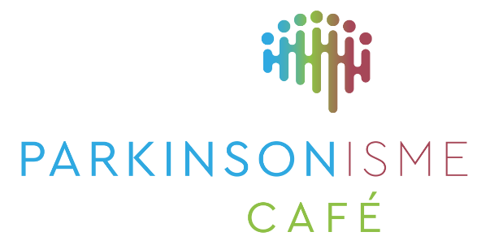
Hoorn (West-Friesland)
Programma 1e halfjaar 2026

Waar:
Wijkcentrum De Zaagtand, Sint Eloystraat 106, Hoorn
14.30 uur inloop met koffie of thee
15.00 uur start programma
16.00 uur napraten
16.30 uur sluiting café

Kosten:
De entree is 3 euro p.p. , inclusief koffie of thee.
Dit is afhankelijk van de eventuele subsidieverlening door de gemeente Hoorn.

Donderdag 29 januari 2026
Tijdens deze middag zullen twee bedrijven een productpresentatie houden over de WOLK heupairbag en de Cue2 walk.

Dinsdag 17 maart 2026
Op deze avondbijeenkomst wordt in het Dijklander ziekenhuis in Hoorn een presentatie gehouden over blaasklachten.

Donderdag 07 mei 2026.
Onderwerp op deze bijeenkomst zal zijn Psychologie/Cognitie

Voor meer informatie kunt u contact opnemen met:
Bob Mica – tel: 06 80147633, email bob.mica@quicknet.nl

